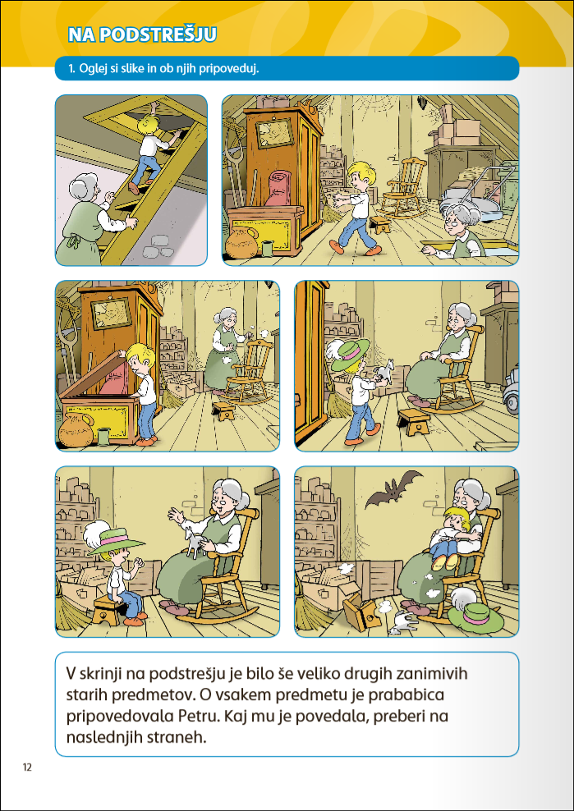
NAVODILA STARŠEM
Otroci lahko to nalogo rešujejo sami.
NAVODILA OTROKOM
Odpri LIB – delovni zvezek za slovenščino na strani 12 ter si dobro oglej sličice.
Recimo, da je dečku ime Peter in je prišel k njegovi prababici na krajše počitnice. Učiteljica jim je v šoli naročila, da povprašajo starejše ljudi, kako so živeli nekoč. Prababica se je spomnila, da ima na podstrešju shranjenih nekaj starih predmetov. Skupaj s prababico sta šla na podstrešje.
Poskusi ob vsaki sličici povedat vsaj tri povedi. V pomoč ti bodo spodnja vprašanja.
1. slika
Kaj je imel Peter za domačo nalogo?
Kam je prišel na krajše počitnice?
Kaj je imela prababica na podstrešju?
Kakšne stopnice so vodile na podstrešje?
Iz česa so bila narejena vrata?
2. slika
Kakšno je bilo podstrešje? Pripoveduj.
Katere predmete je zagledal Peter?
Kakšni so bili predmeti na podstrešju?
3. slika
Kaj je odprl Peter?
Čemu so nekoč služile skrinje?
Ob katerem predmetu je stala prababica?
4. slika
Kaj je naredila prababica?
S čim si je Peter pokril glavo?
Kaj je imel v rokah?
Kam se je odpravil?
5. slika
Kaj je dal prababici? Zakaj?
Na kaj se je usedel Peter?
Kaj mu je pripovedovala prababica?
6. slika
Kaj je priletelo proti prababici in Petru?
Kaj je naredil Peter? Zakaj?
Se je tudi prababica prestrašila? Zakaj ne?

V šolski zvezek zapiši zgodbo o Petru in njegovi prababici. O vsaki sličici zapiši tri povedi. Pazi na to, da uporabljaš veliko začetnico in končno ločilo. Potrudi se tudi za lepo obliko.

DOMAČA NALOGA – zapis v domačo pisanko

Zapiši kako se po tvojem konča ta zgodba (vsaj 5 povedi). Svojo zgodbo tudi ilustriraj.

